桃園市立八德國民中學114學年度第2學期期初校務會議議程
壹、時間：115年2月23日(星期一)下午4:00
貳、地點：活動中心二樓會議室
參、主席：鍾校長美華記錄：文書組長
肆、出席人員：本校教職員、家長委員及學生代表
伍、主席致詞：略
陸、家長會長致詞：略
柒、各處室工作報告:
✶頒獎
(一)頒發114學年度全國學生美術比賽指導老師獎狀(恭請校長頒獎)
許妙馨老師 指導學生平面設計類、漫畫類共獲獎佳作2件。
張頌吟老師 指導學生書法類、版畫類、平面設計類、西畫類共獲獎佳作4件。
一、校長報告：
(一)核心願景與教師精神：愛自己、愛學生
1.新學期期許：以「馬到福到，攜手共進，同心逐夢，志在巔峰」的精神，共同面對新挑戰。
2.教師專業素養：
(1)愛自己：展現教師自信（激發學生潛能）、自愛（熱情投入生活與工作）與自尊（展現教師專業，追求親師生三贏）。
(2)愛學生：給予學生尊重（人格平等）、陪伴（了解需求）並傳遞受用一輩子的價值（如重榮譽、負責任、感恩惜物、明辨是非…等）。
(二)貫徹教育局施政導向：AI與品牌校園
1.四大願景：落實「數位科技、雙語國際、創新永續、人文友善」目標，並積極運用AI科技優化教學。
2.特色品牌：依據學校特性，從閱讀、藝文、科技、適性、優質、國際、活力、健康、品德、幸福、友善、生態等12項主題中擇一深耕，達成「校校有特色、班班有亮點」。
3.食農與永續：結合免費午餐與鮮奶政策推動營養與感恩教育，發展校本食農課程並接軌SDGs。
4.環境與公平：配合市府政策執行課桌椅汰舊換新；透過補助與營隊確保弱勢及偏鄉學生學習權益。
(三)教學精進與雙語推動
1.雙語教育：落實2030雙語目標，教師可視需求申請專案教師入校陪伴，並善用「Cool English 酷英網」資源。
2.學力提升：整合學習扶助與專業社群，善用PaGamO、因材網、桃園智學吧等線上平台進行數據分析與精準教學。
3.學力檢測異動預告：自115年5月起，七升八年級學力檢測將增列自然（生物）科。
(四)落實教學正常化與實務規範（重要提醒）
1.課程一致性：教室日誌之授課內容必須與課程計畫相符；若有調整須依程序修訂並重新公告。
2.課後輔導規範：第八節課後輔導嚴禁教授新進度或進行測驗，另段考不得公告班級與學生排名。
3.評量管理：
(1)第一節課前、課間、中午或課後輔導時間不得辦理成績評量。
(2)強化命題與審題流程，落實多元評量機制，命題多參考國教輔導團之優良試題。
3.加強班級經營：課間確實掌握學生出缺勤與離班動向，強化親師溝通，共同預防學生放學後在校外不良場所逗留。
(五)校園安全與關懷重點
1.五大核心關懷：局端特別重視中輟生通報（尤以原民生）、兒少保護、反毒吸菸、性別平等、校園霸凌及自殺防制。
2.戶外教育：依規定辦理七至九年級戶外教育時，不得拒絕未參與的學生到校學習。
3.友善氛圍：鼓勵同仁有建言直接向行政團隊或校長室反映，避免議論以維護校譽與行政士氣。
最後，感謝行政團隊與體育、藝術及願景團隊在寒假期間辦理各類營隊、專訓、提升學力等服務並圓滿達成任務。新學期請各位夥伴持續努力，共同打造安心與卓越之德中校園。
二、教務處：
教務主任
(一)有關本校辦理114學年度國中教育會考預試一案，待課發會討論與說明相關九年級施測。
依國教署114年7月23日臺教國署國字第1140071409號函，本校需惠予協助並配合辦理「國中教育會考」試題預試工作，相關作業說明如下：
1.為蒐集預試資料，分析各學科試題，擬對貴校國中三年級學生中抽取3個班級(整班)作為預試樣本。(3個班級學生會重新編組為3個班級)。
2.測驗所需時間約為110至150分鐘，包括：抽樣重組班級時間約20至30分鐘、考試時間70或80分鐘、考試前後的說明及宣導事項20至30分鐘。
3.施測當日提供3間可容納30人座位試場(或一間60人及一間30人會議室、視聽教室、圖書館閱覽室或抽樣原班教室皆可)，並確保試場內不設有監視、錄影及錄音設備。
4.將安排3位老師(或行政人員)陪同試務人員至國中三年級的抽樣班級。學生至試場就座後，請陪同教師宣讀「施測前宣讀事項」文件後，即行離開試場，陪同老師不用監考。
(二)114學年度下學期教務處辦理課程開課日如下：
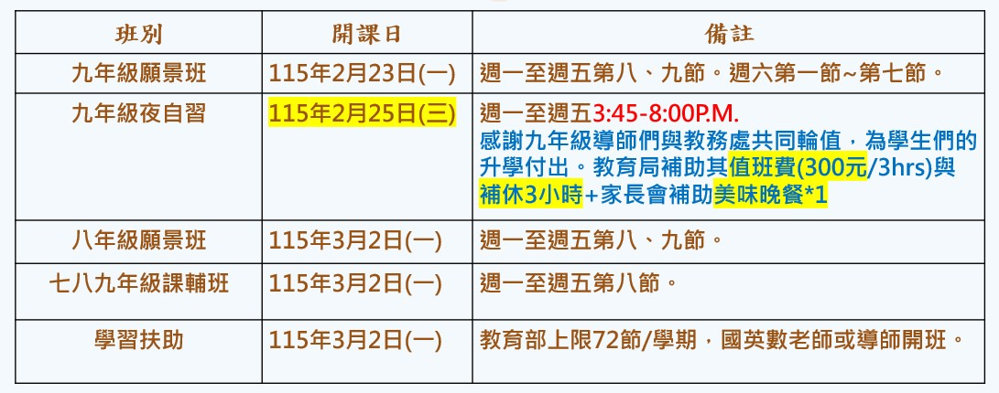
(三)教務主任115年3月至5月將至國教院進行候用校長儲訓相關受訓，期間職務代理人為：3月：註冊組長-卿副，4月：教學組長-姿婷，5月：設備組長-艾薇。期間，教務處巧逢幹事空窗期，請同仁們多給予教務處相互協助，感謝各位德中夥伴。
教學組
(一)114-2班級課表已隨導師資料袋發放至各班，教師課表置於教務處，請老師們前往領取；第八節課後輔導名單已公告於教務處公告欄，教師日誌及點名表將於近期發放給各班班導，謝謝。
(二)桃園市英文單字普測暨114學年度國民中學英語單字競賽將辦理如下：八年級測驗日期訂於3月5日(四)至3月11日(二)，七年級測驗日期訂於4月8日(三)至4月11日(二)。施測地點為資訊教室，施測時間為各班原訂資訊課時間，敬請各班留意並依排定時程進行。謝謝導師及任課師的協助。
註冊組
(一)2月23日發放第三階段段考成績校正表，若有修正學生成績，請老師於「段考成績檢核表」上以紅筆修正、簽名，並於雲端學務系統同時修正並儲存提交，謝謝各位老師。
(二)3月3日(二)、3月4日(三)為九年級第三次模擬考，範圍1-5冊；4月21日(二)、4月22日(三)為九年級第四次模擬考，範圍1-6冊，請任教九年級的教師接力監考。
(三)3月16日(一)至3月27日(五)為全校補考週，範圍為114-1學期，請導師和任課老師提醒學生及早準備。4月3日(五)補考成績輸入截止。
(四)九年級完全免試(小免)多元表現積分採計截止日為2月26日(四)；高中職免試(大免)積分採計截止日為5月8日，請導師提醒學生及早準備，以免影響免試積分與畢業資格。
(五)九年級第二學期僅有兩次段考，提醒任教九年級的老師(包含藝能科)兩次段考皆須入定期和平時成績，彈性課程僅輸入學期成績，任課班級每班至少登錄5個努力程度和描述；七、八年級有三次段考，藝能科輸入第二、三階段成績。
(六)4月25日為115年新生入學實體報到，到校進行繳交學籍資料、登錄制服型號、編班測驗，九年級導師要預留當日協助新生編班相關事宜；4月20日至25日新生線上報到。
(七)4月16日為九年級畢業考，4月23日(四)為九年級第二學期成績登錄截止，請導師和任課老師提醒學生及早準備，以免影響免試積分與畢業資格。
(八)5月16日和17日為國中教育會考，請九年級導師協助兩天考生服務相關事宜。
(九)九年級五專免試入學(不採計會考成績)，服務學習(30小時，15分)截止日期4月30日(四)；藝能科四大領域(健康與體育、藝術、綜合活動及科技四領域4*7=28分)5學期平均成績60分以上，有相關問題可洽註冊組詢問。
(十)各項清寒及優秀獎助學金陸續開放申請，請導師協助提醒學生留意學校網頁公告，或洽教務處註冊組詢問。
設備組
(一)3月10日(二)午休召開114學年度第2學期特定學生代收代辦及書籍費減免暨經濟弱勢學生午餐減免審查會議。請導師協助提醒期末申請資料尚未繳齊的同學，以及寒假期間的轉入生，務必於3月3日(二)午休前，將申請表及證明文件送交至設備組。
(二)114-2學期教科書選書期程及說明如下：
日期 | 時間 | 說明
4月8日(三) | 課發會  教科書遴選說明會 | 1.說明選書事宜  2.確認本校評審小組之遴選組成成員
4月10日(五)至4月16日(四) | 領域教學研究會 | 1.教科書各領域評選前說明會(說明投票方式與規定)  2.確認各領域是否需要辦理書商說明會
4月17日(五)至  4月30日(四) | 自行安排 | 前往校史室翻看各版本教科書
4月17日(五)至  4月30日(四) | 領域時間 | 書商說明會(依領域需要辦理)
5月4日(一)至  5月8日(五) | 領域時間 | 1.各領域評選版本(期間書商不可入校)  2.前往校史室或會議室評選
5月13日(三)第四節 | 教科書評審委員會 | 教科書評選結果審查會(經委員審查通過後公告於校網)
※4月17日(五)至4月30日(四)為各領域至【校史室】自行翻看教科書及書商說明會時間，本校開放書商於上班時間進入校園。
※5月4日(一)至5月8日(五)為各領域評選教科書時間，至5月13日(三)評選結果公告前，本校不開放書商入校。
※國文、數學、科技領域部分教師評選週遇到第五群組研習，請於評選週期間，另擇時間評選。
資訊組
(一)為教室無線網路穩定，局端預計開學後關閉TYC_Learning_2.4G訊號，僅留TYC_Learning，之後教室觸屏和平板都只連TYC_Learning。
三、學務處：
學務主任
(一)115學年度導師聘任
1.導師聘任積分，並請老師們協助提供相關紀錄以利學務處辦理登記積分加總，本學年度預計四月中公告115學年度導師聘任積分與排序。
2.部分老師在初次繳交積分時未檢附相關資料，請老師們留意繳交資料，避免影響權益。
3.115學年度欲自願擔任導師者請先行知會學務主任，以利後續導師聘任排序，另如未繳交資料者，該年度輪值擔任導師則優先排入導師輪值。
(二)落實正向輔導管教，體罰、性平、霸凌零容忍
1.請教師以正向管教方式處理學生偶發事件，如遇學生情緒失控引發師生衝突，請以下述三點原則辦理：(1)不再升溫師生情緒。(2)請幹部立即通知學、輔兩處室至現場處理。(3)切勿還擊(動手或動口皆不宜)。
2.教師違法處罰措施
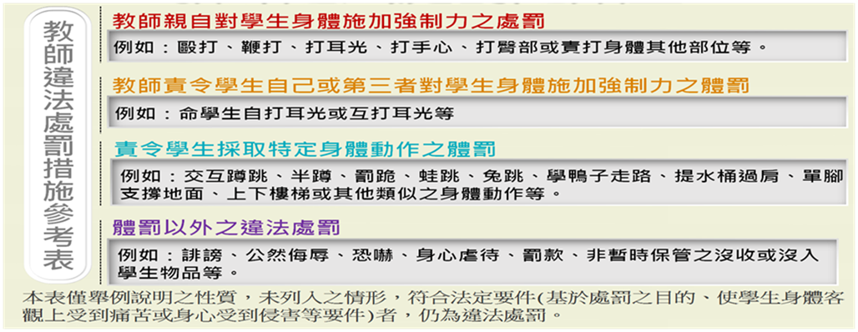
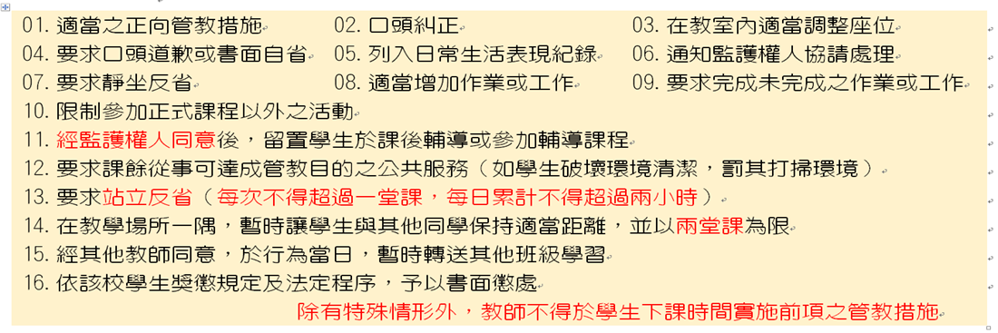
3.正向輔導管教措施
(三)請全體專任教師協助整潔秩序評分與值週導護工作，每天站導護時段為07:15~07:45，分別為正門建興街導護(七年級評分區域)、正門戶政事務所導護(八年級評分區域)、福德門導護(九年級評分區域)。
訓育組：
(一)本學期預計辦理活動如下：
1.2月26日午休時間辦理第二學期幹部訓練。
2.3月21日園遊會
3.4月14日七年級戶外教育。
4.6月3日畢業聯歡會。
5.6月4日第62屆畢業典禮。
6.6月17日德中達人秀。
生教組：
(一)請各位同仁一同努力，利用多元方式營造友善校園環境，包含防制霸凌(校園、網路等)、防制藥物濫用、防制參加不良組織等；並善加利用正向管教方式，掌握基本原則，建立良好師生溝通管道，建構有效班級經營之模式，若有狀況，歡迎隨時與學務處做密切的聯繫溝通。
(二)導師會報會定期校對出缺席、獎懲，請各位導師留意班上學生日常生活狀況，並會提供相關資料給予導師及學生檢核是否有誤。
(三)本學期活動辦理如下：
1.3月11日下午六-七節辦理八年級反毒宣導。
2.3月21日親職日辦理家長場反毒宣導。
3.5月20日下午六-七節辦理七年級反毒宣導。
(四)反毒入班宣導將於本學期進行，相關課程待授課教師安排後通知。
體育組：
(一)第二學期預定辦理體育競賽如下：辦理期程請參閱行事曆
七年級班際拔河賽.八年級班際籃球賽.九年級班際排球賽。
(二)田徑隊參加115年桃園市中小學聯合運動會，表現優異，成績創隊史紀錄:總計5金.4銀.4銅.第四名3.第五名4.第六名2.第七名2.第八名5。
(三)男子排球隊參加115年桃園市主委盃排球錦標賽，榮獲國男組冠軍。
衛生組：
(一)本學期預計辦理活動：健康促進宣導.八年級HPV第二劑。
(二)因應季節性流感防治，各班可利用稀釋漂白水將教室內空間及公共區域進行清潔消毒。依據流感群聚防治指引：
1.落實「生病不上課.不上班」原則。
2.建立良好衛生習慣：勤洗手.注意手部與呼吸道衛生及咳嗽禮節等。
3.維持健康生活型態：適度運動.充分睡眠及均衡飲食。
4.注意危險徵兆，儘速就醫：呼吸困難.急促.發紺(缺氧.嘴唇發紫或變藍).血痰或痰液變濃.胸痛.意識改變.低血壓.高燒持續72小時等。
5.鼓勵接種流感疫苗。
(三)隨著季節轉變，即將邁入高溫.多雨.潮濕的天氣型態，為防範登革熱，請老師留意擺放於室外的盆栽不要使用底盤，如是水耕盆栽請多加換水，以免蚊蟲孳生。
四.總務處：
總務主任報告：
(一)新建綜合教學大樓
1.桃園市政府114年10月28日「本市八德區興豐段1486地號等4筆土地整體規劃討論」會議決議，興豐段1486及1487地號等2筆土地為幼兒園基地範圍.1488地號部分土地由教育局評估規劃八德國中增建校舍計畫。
2.本校114年10月委由陳東峰建築師進行新建綜合教學大樓先期評估
(1)建築構造：規劃興建一棟地上5層.地下1層(防空避難室)及頂樓(RF)的大樓。
(2)空間配置：共計30間教室，配置為每層樓6間。
(3)建築面積：總坪數約1,820坪(單層約280坪)。
(4)經費概估：總工程建造經費預計約為新臺幣491,400,000億元。(每坪27萬預估)
(5)另建興街42巷部分道路需廢道改道，以利校園空間的銜接。
3.本案需求報告書也已於115年1月13日送市府教育局，同時列入「桃園市政府116年新興重大公共工程計畫」之一。
4.因應八德國中增建校舍及鄰近幼兒園興建周邊巷道及通學步道規劃討論會議
(1)依據桃園市政府115年1月2日「八德國中北側住宅區用地活化作為新八德行政園區之規劃會議」決議辦理。
(2)115年1月28日邀請陳東峰建築師至校，針對「八德國中增建校舍及鄰近幼兒園興建，周邊巷道及通學步道規劃」進行場勘，規劃建興街的通學步道(校園空間退縮1米，基座60公分)，另靠西側之部分建興街42巷需廢道，改由建興街58巷道路連接建興街，一來可以將本校北側部分圍牆拆除連接新校舍，二來可以維持道路使用的順暢性。
(3)新建綜合大樓連同建興街通學步道一併規劃，維持學生上下學的用路安全。
(二)新課桌椅補發作業
1.感謝全體導師協助配合，總務處已在115年1月21日完成各班新課桌椅的補發作業。
2.爾後各班的課桌椅數量30套，請導師指導學生愛惜使用，期末列入盤點檢查項目。
3.另請各班仍維持使用2-3張舊桌椅放置午餐餐桶。
4.有關課桌椅問題可洽總務處張巧伶組長，分機511.職工蕭惠芬小姐，分機514。
(三)提醒與關心
1.請各行政辦公室.導師辦公室.專任教師辦公室老師們，一起落實節約能源，養成隨手關燈.關電扇習慣，尤其下班後互相提醒最後一位同仁離開辦公室要關冷氣，節能減碳。
2.各棟廁所有設置緊急求救鈴，如果作響，請鄰近師長先去查看，先掌握學生安全，並通報學務處和總務處協助處理後續。
3.師長們如需大量印製教材講義，請統一送油印室油印；至油印室領取紙張請確實登記。
4.各項設備需要維修請至總務處登記，報修皆須找廠商並預排時間，請耐心等待，總務處也會積極處理(如果是緊急狀況，有安全疑慮的部分，則不在此限)。
5.師長們平日或假日需留校，勿超過晚上八點，警衛要設定保全系統。放學留學生請事先填妥留校申請單，核准後方可留校，留校時間勿超過17點30分。
6.學校備有蒸飯箱在教務一，蒸飯時間溫度皆已設定，勿任意調動(每日10點啟動，寒暑假暫停)，老師如有微波需求可至特教烹飪教室使用，並留意用電安全，勿自行攜帶需要用到高電率的產品，如微波爐.氣炸鍋等，避免跳電。
7.私人信件及包裹請自警衛室領取，警衛室空間較小勿堆放積累太久。
8.請協助指導學生準時繳交各項費用(註冊費/課輔費/戶外教育費用)，避免累積欠費，影響畢業時的離校手續辦理。
(四)總務處在學校中扮演著後勤支援的角色，負責學校環境.設施.財產等管理工作，為教學及行政工作提供支持，老師們在學校生活中遇到的問題都可以向總務處尋求協助。也預祝全體教師同仁學期工作愉快，家庭幸福美滿。
事務組
(一)班級若有各項修繕事務請老師指導同學到總務處填寫維修單並協助加強宣導愛護公物的美德。
(二)勤學樓無障礙電梯工程持續進行中，工期預計至115年8月15日，敬請全校師生注意安全。
出納組：
(一)如有更改e-mail請告知出納更改。
文書組：
(一)私人郵件或包裹請至警衛室領取。
五.輔導處：
輔導主任報告
(一)115學年度資優鑑定已完成報名工作，初試本校需徵用25間試場(含特殊及備用試場)預計使用負責樓1-3樓，請各班老師確認班級各項電力設備.音箱等是否正常，並請於3月6日(五)第8節前完成教室清掃及30套桌椅整齊排放.個人物品及教室雜物清空等。
(二)3月6日(五)第八節起進行試場布置，3月7日-3月8日辦理資優鑑定初試，4月26日辦理複試，感謝參與支援的老師。
(三)3月14日(六)高中職博覽會，地點中央大學，共報名73人(家長及學生)共2車前往，未及報名的家長與同學也歡迎自前往，掌握生涯發展資訊。
(四)3月28日(六)辦理本校美術班鑑定，校園暫停開放，提醒老師留意。
輔導組
(一)資源式中途班學生轉介調查：
1.擬於115年2月26日(五)第四節召開中途班學生安置會議，地點：會議室。
2.中途班開課：115年2月23日(一)。
(二)親職教育相關事項:
1.3月13日(五)辦理親職教育日導師說明會。
2.3月18日(三)午休辦理親職教育日副導會議。
3.3月21日(六)辦理親職教育暨園遊會(七.八年級)升學博覽會(八.九年級)。
4.5月21日(四)親職教育講座(晚上)。
(三)生涯發展教育相關事項：
1.3月3日(二)早自習，七年級填寫生涯發展紀錄手冊。
2.3月10日(二)早自習，八.九年級填寫生涯發展紀錄手冊。
3.3月26日(四)18：30，辦理九年級免試入學適性宣導家長說明會。
4.3月16日(一)抽查九年級生涯發展手冊；3月17日(二)抽查八年級生涯發展手冊；3月25日(三)抽查七年級生涯發展手冊。
5.5月18日(一)抽查九年級學習檔案(走過八德)；5月11日(一)抽查八年級學習檔案(走過八德)；5月12日(二)抽查七年級學習檔案(走過八德)。
6.6月18日(五)18:30辦理九年級志願選填家長說明會。
資料組
(一)技藝教育課程
1.114學年度第二學期技藝班開課日期：3月4日(三)
(1)新興高中：設計職群，帶隊老師：盧翊寧老師。
新興高中：機械職群，帶隊老師：劉鈺焄老師。
啟英高中：餐旅職群，帶隊老師：吳凱君老師。
新生醫專：醫護職群，帶隊老師：姚春伶老師。
(2)技藝班上課日期：3月4日.3月11日.3月18日.3月25日.4月8日.4月15日.4月22日.4月29日.5月6日.5月20日.5月27日，共計11次。
(3)技藝競賽日期為3月20至4月2日。
2.115學年度技藝教育課程-技藝教育遴輔會：6月12日(五)，地點：會議室。對象：八年級導師。
(二)115年桃園市高中職升學博覽會之活動：日期：3月14.15日9：00-16：00，地點：國立中央大學依仁堂。本校排定時間為3月14日上午有專車接送，其餘時間自行前往參觀。
(三)會考後九年級高中職參訪：
1.5月20日(三)新興高中上午08：25-11：55中午前返校
2.5月21日(四)新生醫專上午08：25-11：55中午前返校
3.5月26日(二)啟英高中上午08：25-11：55中午前返校
(四)115學年度各管道升學報名作業：
1.桃園區115學年度高中美術班報名作業：
(1)術科測驗網路報名及郵寄繳件：2月23日(一)09：00至3月9日(一)17：00止
(2)聯合術科測驗：4月18日(六)(地點：平鎮高中)
(3)甄選入學聯合分發報名：6月5日(五)09：00至6月11日(四)17：00止
(4)甄選入學聯合分發志願選填暨郵寄繳件：6月22日(一)09：00至6月26日(五)17：00止
(5)甄選入學聯合分發放榜：7月7日(二)，11:00公告於平鎮高中網站。
(6)甄選入學聯合分發報到：7月8日(三)，12:00前攜帶相關證件(正本)至錄取學校報到。
2.桃連區特色招生專業群科甄選入學報名作業：
(1)校內收件時間：即日起至3月6日(五)。請於報名期限內將報名表及所需文件交至本校輔導室資料組。
(2)術科測驗時間：4月11日(六)。
(3)公告放榜.撕榜時間(依各校需求)：6月11日(五)上午10時。
(4)報到時間：6月12日(一) 。
★其餘縣市特色招生報名作業事宜，請逕洽本校輔導室資料組長，分機612。
3.實用技能學程輔導分發報名作業：
(1)實用技能學程輔導分發校內收件及線上報名事宜：5月14日(四)起至5月20日(三)。請於報名期限內將報名表及所需文件交至本校輔導室資料組。
(2)實用技能學程集體報名繳件：5月21日(四)起至5月22日(五)。國中團體報名收件。
(3)分發結果公告：6月11日(四)上午10時。
(4)錄取學生報到時間：6月12日(五)上午9時至11時(各招生學校如有變更，由各招生學校自行通知學生) 。
4.技藝技能優良學生甄審入學報名作業：針對技藝教育學程成績優異(成績佔該班PR值70以上)或參加各類競賽獲獎之學生。
(1)網路選填志願：5月4日(一)上午8時起至5月19日(二)中午12時。請於期限內至本校輔導室資料組。
(2)集體報名繳件：5月21日(四)起至5月22日(五)。國中團體報名收件。
(3)分發結果公告：6月11日(四)上午11：00。
(4)報到時間：6月12日(五)中午12時前。
(五)美術班業務
1.美術班課程發展小組會議
(1)期初會議：115年2月26日(四)。
(2)期末會議：115年6月18日(四)。
2.115學年度國中藝才美術班鑑定招生：
(1)術科測驗：115年3月28日(六)08：00-15：40。
(2)術科鑑定結果：115年4月1日(三)17：00前公告。
(3)美術班新生報到：115年4月25日(六)
3.114學年度第二學期美術班課後社團活動時間：
(1)九年級：2月23日(一)至5月14日(四)。時間為第8.9節。
(2)八年級：3月2日(一)至6月25日(四)。時間為第8.9節。
(3)七年級：3月2日(一)至6月25日(四)。時間為第8節。
4.本學期擬辦理廣達游於藝-空間任意門，展期為3月21日(六)至4月9日(四)，為期三週，歡迎各位老師配合課程帶學生前往觀展。屆時亦會開設研習，也歡迎有興趣的教師們報名與參觀。
特教組
(一)資優鑑定
1.2月24日(二)下午4點數理資優初選鑑定校內工作人員會議，地點：會議室。
2.3月3日(二)下午4點英語資優初選鑑定校內工作人員會議，地點：會議室。
3.3月4日(三)上午9點-12點英語資優初選鑑定工作研習，地點：活動中心一樓。
4.3月4日(三)上午13點-16點數理資優初選鑑定工作研習，地點：活動中心一樓。
5.3月5日(四)上午資優鑑定至師大借測驗，預計歸還日期3月9日(一)。
6.3月7日(六)上午8點-12點數理資優初選鑑定，地點：八德國中。
7.3月8日(日)上午8點-12點英語資優初選鑑定，地點：八德國中
(二)115適性安置校內報名作業時間：115/1/26-2/26.繳交報名資料至桃特：3/3。
(三)115教育會考特殊考場報名時間：3/5-3/7。
六.進修部：
(一)3月2日進修部教學研究會.開學及註冊。
(二)暫定4月11日(六)進修部戶外教學暨畢業旅行。
七.人事室：
(一)人員異動：
1.115年2月1日新進代理教師田吉彥、劉鈺焄、孫慶容、林廷儒等4人。
2.115年2月1日退休教師李心瑀、蘇慧玲。
3.115年1月1日離職代理教師邱書偉。
4.114年3月3日教務處幹事蔡淑真調任新北市五股戶政事務所。
(二)人事業務宣導：
1.線上差勤系統，提醒同仁配合辦理事項:
(1)請同仁依學校上下班時間(07：45-15：45)、勞基法人員依契約規定，準時到退勤，不可遲到、早退，如因故未到勤應辦妥請假手續，除急病或緊急事故，得由同事或親友代辦或補辦請假手續外，餘應辦理線上請假手續，經學校核准後，始得離校；另請假以小時為單位，未滿1小時仍以1小時計算。
(2)只要涉及給假之公文，請務必會辦人事室，線上請假時請務必檢附准簽(含附件)掃描檔，而非僅電子公文。
(3)原則上所有加班案請以線上申請，並辦理線上打卡(上班、下班)，以利人事室憑辦後續加班時數核發。
(4)原則上，所有專案加班請事先簽准，並於加班當日辦理線上打卡(上班、下班)。
(5)倘案件涉及加班費，請利用差勤系統辦理線上加班費申請，以杜絕加班補休或加班費重複請領之情事。
2.114學年度第2學期公教員工子女教育補助費自即日起至115年3月10日止受理申請，請於上述期限內檢證至人事室填表申請(申請表已產製，請同仁撥冗至人事室簽名確認)。
3.115學年度有介聘需求同仁，請於115年3月13日前逕向人事室辦理登記。
4.重申公務員於辦公時間應盡職負責，不得利用上班時間從事與公務無關之行為。人事室依規定每月不定期查勤2次。
5.教師申請績優狀累積三張換敘嘉獎1次，請於獲頒績優狀最後乙張後二個月內辦理，如最後一張績優狀已逾2個月期限，請教師重行累積三張後再辦理。
6.宣導性騷擾防治及及職場霸凌相關規定:
(1)按性騷擾防治法第7條及性別平等工作法第13條規定略以，政府機關(構)、部隊、學校、機構或僱用人，於所屬公共場所及公眾得出入之場所，應採取預防措施，組織之成員、受僱人或受服務人員人數達10人以上者，應設立申訴管道協調處理；達30人以上者，並應訂定性騷擾防治措施，且公開揭示之。於知悉有性騷擾之情形時，應採取立即有效之糾正及補救措施。本校訂有「桃園市立八德國民中學性騷擾防治與申訴及調查處理規範」。依規定落實性騷擾防治措施，並注意被害人安全及隱私維護。
(2)宣導桃園市政府及所屬各機關學校員工職場霸凌防治與申訴作業注意事項
為落實友善職場，營造合理工作環境及避免員工於執行職務時，遭受身體或精神不法侵害，使其安心投入工作，辦理事項如下：
請各處室主管與同仁溝通時應秉持理性，不應有辱罵霸凌等情形。
「桃園市政府及所屬各機關學校員工職場霸凌防治與申訴作業注意事項」(放置本校人事室網頁供同仁參閱)。
本校受理職場霸凌申訴案件專責單位：人事室，設置申訴之電話：03-3685322-710。
7.依教育部國民及學前教育署114年10月22日臺教國署人字第1146003724A號函，宣導教育部「學校校長及教職員工違反與性或性別有關之專業倫理防治指引」。(放置：本校網頁/人事室下載區)。
8.桃園市政府員工協助方案圖卡宣導。
八.會計室：
(一)無報告事項

捌.提案討論：
◉提案單位：
案由一：有關114學年度常態編班作業實施計畫，提請審議。
說明：
依據：1.桃園市政府教育局114年3月18日桃教中字第1140018606號號函「114學年度國民中小學常態編班及分組學習評鑑計畫」訂定之。
2.學校須成立常態編班委員會，依規定訂定相關辦法且逐年檢視及修正。
辦法如附件一：桃園市立八德國民中學常態編班作業實施計畫
決議：

玖.臨時動議：
拾.主席結論：
拾壹.散會：時分。

